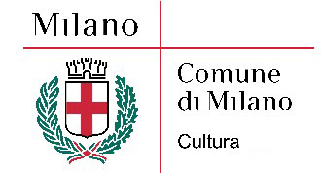 |  |  | 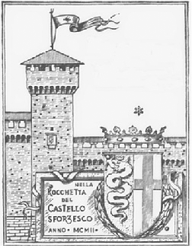 | Archivio Storico Civico  Biblioteca Trivulziana

COMUNICATO STAMPA

Dante al Castello

Sette incontri tra letteratura e libri antichi organizzati dal Dipartimento di Filologia Moderna dell’Università Statale di Milano e dalla Biblioteca Trivulziana

Milano, Castello Sforzesco
Archivio Storico Civico e Biblioteca trivulziana

Cortile della Rocchetta, Sala Weil Weiss
ore 17.30 – ingresso libero

Milano possiede una lunga tradizione di studi danteschi e un ragguardevole patrimonio di manoscritti e antiche stampe di opere di Dante, ben noto agli studiosi, molto meno ai non specialisti. A valorizzare questa tradizione e questo patrimonio mira la presente iniziativa, che prevede sette incontri dedicati ai diversi componimenti danteschi: la Divina Commedia, anzitutto, ma anche i testi cosiddetti ‘minori’, spesso ingiustamente trascurati nelle letture.
Ogni incontro prevede una lezione divulgativa su un’opera dantesca, tenuta da un professore dell’Università Statale di Milano e preceduta dalla presentazione (a cura di uno specialista di codici medievali) di un manoscritto scelto fra quelli conservati alla Biblioteca Trivulziana. Questa prestigiosa istituzione cittadina, con sede presso il Castello Sforzesco, possiede una delle più importanti collezioni dantesche, frutto dell’attività di colto collezionismo della famiglia Trivulzio.
Di questa collezione fanno parte, tra le altre cose, alcuni manoscritti fondamentali ai fini della filologia della Divina Commedia, come il codice noto come Trivulziano 1080 (datato 1337), così come la raccolta completa delle edizioni della Commedia stampate nel Quattrocento.
Ad introduzione del primo incontro di giovedì 6 novembre verrà illustrato il Codice Trivulziano 1076, esemplato tra la fine del XIV e l’inizio del XV sec. Per l’occasione il manoscritto verrà anche esposto al pubblico in originale – un appuntamento speciale per vedere dal vero un volume tanto prezioso, caratterizzato dalla presenza di miniature di scuola lombarda, una delle quali illustra l’incontro di Dante con Paolo e Francesca.
Nel mese di maggio tutti i manoscritti trivulziani illustrati durante il ciclo di conferenze saranno in mostra nella Sala del Tesoro del Castello Sforzesco.

Calendario

giovedì 6 novembre 2008

“Il lungo studio e il grande amore”: il libro e la lettura nella Commedia
incontro con Francesco Spera, professore ordinario di Letteratura italiana

giovedì 11 dicembre 2008

Aspetti del figuralismo nella Commedia
Incontro con Alfonso D’Agostino, professore ordinario di Filologia romanza

giovedì 15 gennaio 2009

Le Rime: libro o estravaganti?
Incontro con Claudia Berra, professore ordinario di Letteratura italiana

giovedì 5 febbraio 2009

La Monarchia: un Dante rivoluzionario?
Incontro con Paolo Chiesa, professore ordinario di Letteratura latina medievale

giovedì 5 marzo 2009

I primi lettori della Commedia. Commenti antichi all’opera di Dante
Incontro con Violetta de Angelis, professore ordinario di Filologia umanistica

giovedì 2 aprile 2009
Il Convivio: la nascita del personaggio Dante
Incontro con Giuliana Nuvoli, professore associato di Letteratura italiana

giovedì 7 maggio 2009
Lingue e ideologia nel De vulgari eloquentia
incontro con Marzio Porro, professore associato di Linguistica italiana

La presentazione dei manoscritti danteschi conservati presso la Biblioteca Trivulziana è a cura di:
Giliola Barbero, Rossana Guglielmetti, Martina Pantarotto, Marzia Pontone

L’ingresso del pubblico sarà consentito fino ad esaurimento dei posti disponibili.

Per informazioni 02.884.63814

www.milanocastello.it

